Westfälische Nachrichten, Mo., 27.02.2017

**Angst vor Schließung und Abriss Was wird aus Handorfs Ortskern?**

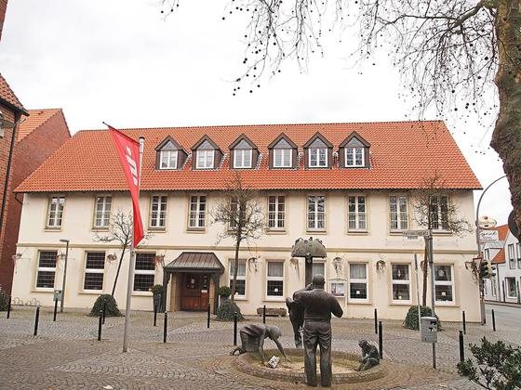

Das Hotel Eynck, der frühere „Deutsche Vater“, soll abgerissen werden. Der Investor plant nach eigenen Angaben ein neues Wohn- und Geschäftshaus. Foto: spe

Münster-Handorf -

Schließung, Abriss, Neubau – in Handorf wird sich in den kommenden Monaten einiges verändern. Die Sorge geht um, dass der Ortskern verödet, wenn Kunden und Gäste fehlen.

Von Lukas Speckmann

Für [Handorf](http://www.wn.de/Schlagwoerter/%28etype%29/location/%28entity%29/Handorf) kam alles Schlag auf Schlag: Der Antrag, den Wersehof und Edeka [Rotthowe](http://www.wn.de/Schlagwoerter/%28etype%29/person/%28entity%29/Friedhelm%20Rotthowe) abzureißen und durch einen Neubau mit Wohnungen zu ersetzen, hat auch die münsterische Politik kalt erwischt. Die Nachricht vom endgültigen Verkauf und [Abriss](http://www.wn.de/Schlagwoerter/%28etype%29/keyword/%28entity%29/Abriss) des Hotels [Eynck](http://www.wn.de/Schlagwoerter/%28etype%29/person/%28entity%29/Gudrun%20Eynck) wurde nur zufällig zur selben Zeit öffentlich. Nun ist offenbar, dass sich der Ort in den nächsten Jahren viel rascher und einschneidender verändern wird als der absehbare Neubau der Umgehungsstraße oder das geplante Baugebiet in der Ortsmitte bereits ahnen ließen.

„Wir bekommen ein völlig verändertes Ortsbild“, sagt Angelika Schwakenberg, die Vorsitzende der Kaufmannsgilde. Aus ihrer Sicht wäre vor allem die Schließung des Edeka-Marktes Rotthowe „eine Katastrophe für Handorf“. Denn wer Lebensmittel einkaufe, versuche auch seinen übrigen Bedarf am Ort abzudecken. Deshalb gehöre ein Lebensmittelmarkt ins Zentrum – und nicht etwa abseits an den Borggreveweg.

Das sieht Friedhelm Rott­howe, selbst Mitglied der Kaufmannsgilde, im Prinzip genauso. „Wenn wir an der Stelle bleiben könnten, wäre das für den [Ortskern](http://www.wn.de/Schlagwoerter/%28etype%29/keyword/%28entity%29/Ortskern) super.“ Allerdings sei eine Vergrößerung des Marktes auf Dauer unabdingbar: „Man braucht 2000 Quadratmeter Verkaufsfläche, um als Nahversorger akzeptiert zu werden“, sagt er. Ein Neubau am selben Standort käme seinen Wünschen entgegen.

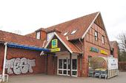

Edeka Rotthowe in Handorf Foto: spe

Das Grundstück gehört Familie Theves, die auch an ihrem „Wersehof“ grundsätzlich festhalten will: Supermarkt und Gaststätte sind gemeinsam in einem mehrteiligen Gebäudekomplex untergebracht.

Das Hotel Eynck hingegen wurde von der „GIG Grundstücks- und Investitionsgesellschaft mbH“ gekauft. Der Investor war bislang nicht für eine Stellungnahme zu erreichen – gab aber bereits bekannt, dass ein „Wohn- und Geschäftshaus“ entstehen soll und dass die Hubertus-Apotheke nicht gefährdet sei. Die Immobilie gehörte zu einem Nachlass und wurde mit Zustimmung der Gläubigerversammlung an den Meistbietenden verkauft. „Wir haben noch versucht, mitzubieten“, sagt Wirtin Gudrun Eynck. Letztlich wurde die Immobilie laut Insolvenzgericht für 1,71 Millionen Euro verkauft, da habe man nicht mithalten können. Wie es nun beruflich weitergeht und wo sie künftig wohnen sollen, wissen Eyncks nicht: „Wir wissen nur, wir müssen raus.“ Wahrscheinlich zum 31. Juli.

Handorfs Rats- und Bezirksvertreter stehen nun unter Zugzwang: „Die Ortsunion sieht den Investor und Käufer des Grundstücks in der Pflicht“, meint CDU-Ratsherr Manfred Wenzel. „Der Einzelhandel muss einen Platz haben; der Ortskern würde sonst komplett aussterben“, meint SPD-Ratsherr Ludger Steinmann. Für Bezirksbürgermeisterin Martina Klimek (CDU) steht die Diskussion um den Ortskern im Zusammenhang mit einem größeren Stadtteilrahmenkonzept. Der Pirat Peter Hemecker fordert gar einen Runden Tisch zur Erhaltung der In­frastruktur – das sei wichtiger als eine Debatte über neue Wohnbebauung.

Die Stadtverwaltung räume der Sicherung des „zen­tralen Versorgungsbereiches“ in Handorf Priorität ein, versichert Reinhard Hopp, beim Stadtplanungsamt für das Einzelhandelskonzept zuständig: Man unterstütze private Initiativen und stehe in Verhandlungen – die freilich noch nicht spruchreif seien. Die vom Stadtrat nun beschlossene Veränderung des Bebauungsplanes verschaffe der Verwaltung einen Zeitgewinn.

Die gute Nachricht zum Schluss: Ungeachtet aller Schließungsdebatten eröffnet am heutigen Dienstag eine neue Pizzeria an der Handorfer Straße 23. Rocco Rinaudo („Villa Rinaudo/Hubertushof“) verspricht „traditionelle italienische Küche“.

**Kommentar: Appell ans Wir-Gefühl**

Das war ein böses Erwachen: Das ehemalige „Dorf der großen Kaffeekannen“ ist über Nacht in der rauen Wirklichkeit angekommen. Und die sieht so aus: Münsters boomende Innenstadt beansprucht alle Aufmerksamkeit für sich, die Stadtteile sind vor allem für den Wohnungsbau interessant. Handorf ist vergleichsweise intakt und schön gelegen – aber trotzdem keine Ausnahme von dieser Regel.

Immerhin haben Politik und Verwaltung erkannt, was auf dem Spiel steht, wenn es nicht gelingt, Einzelhandel und Gastronomie im Ortskern zu halten. Der entscheidende Impuls allerdings muss von den Handorfern selbst ausgehen: Ohne Kunden kein Supermarkt, ohne Tagung kein Saal, ohne Schwimmer kein Bürgerbad – und ohne Fahrgäste wird auch noch der Busverkehr eingeschränkt . . .

Was der Ort vor allem braucht, ist ein ausgeprägtes Wir-Gefühl. Die heftige Debatte der vergangenen Tage hat gezeigt, dass daran im Prinzip kein Mangel herrscht.

 Lukas Speckmann